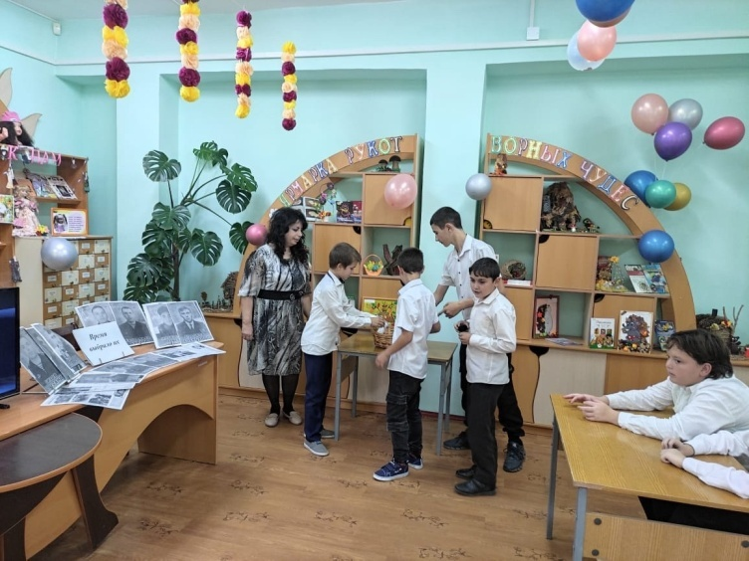Кружевные, металические, картонные, оригами, даже цветы и кружевные платочки все это разновидности закладок.  
В преддверии международного дня школьных библиотек наши ребята стали участниками акции"На страницах любимых книг". Советник директора рассказала об истории появления такого полезного предмета как книжная закладка. Также ребята своими руками создавали закладки для книг, которые подарили любимым учителям и ребятам младших классов.  
Ну и какой же день библиотеки без посещения самой библиотеки?!  
